**Бумажная упаковочная продукция**

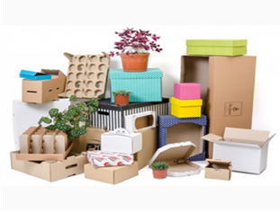

**Потенциальные потребители (постоянные кооперационные связи):** АО «Кадошкинский электротехнический завод», АО «Надежда», АО «Оптиковолоконные системы», ОАО «Птицефабрика «Атемарская», АО «Птицефабрика «Чамзинская», АО «Саранский комбинат макаронных изделий», ООО «Ксенон», ООО «Ликероводочный завод «Саранский», ООО «Мечта», ООО «Новомилк», ООО МПК «Норовский», ООО «Рефлакс-С», ООО «Стекольная компания «Развитие», ООО «Сарансккабель-Оптика», ООО  «Сыродельный комбинат «Ичалковский», ООО «Сыроваренный завод «Сармич», ООО «Ткацкая фабрика «Лента» имени 8 марта», ООО «ЭМ-ПЛАСТ», МП городского округа Саранск «Детская пищевая станция» и другие предприятия.

**Потенциальная потребность в бумажной упаковочной продукции:** до 1 млрд. руб. в год.

**Тенденции рынка продукта:** в 2020 г. цены на бумажную упаковку (картон и пр.) в России выросли на 20,0 %, в первом полугодии 2021 г. – еще на 30,0-40,0 % по видам упаковки. Прогнозируется дальнейший рост цен на картонную упаковку.